ПЛАН ЗАСТРОЙКИ
по компетенции «Агроботы (агророботы)» юниоры
регионального этапа Чемпионата по профессиональному мастерству «Профессионалы» в 2024 г.

2024 г.

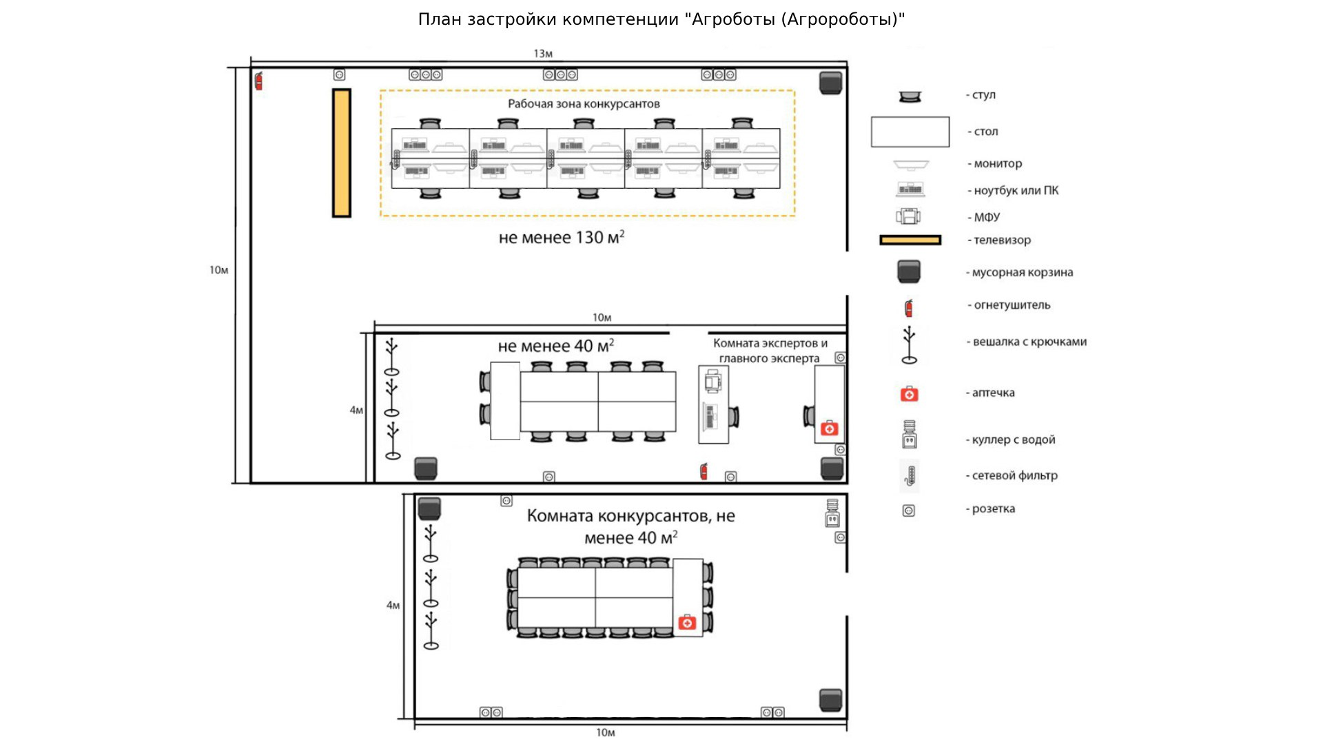
План застройки может иметь иную планировку, утвержденную главным экспертом площадки. Комната участников, комната экспертов, главного эксперта могут находиться в другом помещении, за пределами конкурсной площадки в шаговой доступности. Зона работы главного эксперта может размещаться как в отдельном помещении, так и в комнате экспертов

